Министерство науки и высшего образования Российской Федерации Федеральное государственное бюджетное образовательное учреждение высшего образования
ИРКУТСКИЙ НАЦИОНАЛЬНЫЙ ИССЛЕДОВАТЕЛЬСКИЙ ТЕХНИЧЕСКИЙ УНИВЕРСИТЕТ
Институт информационных технологий и анализа данных

Допускаю к защите о
Руководитель Д.С. Шипицин
подпись, И.О. Фамилия

Предпроектное обследование в области мониторинга солнечной электростанции
Наименование темы

Пояснительная записка к курсовой работе
по дисциплине
«Проектирование АСОИиУ»
1.012.00.00 ПЗ

Разработал студент группы ИСИб-22-1 рррррррр Р.В. Смирнягин
подпись И. О. Фамилия

Нормоконтроль рррррооо Д.С. Шипицин
подпись И. О. Фамилия

Курсовой проект защищен с оценкой ___________ __________________


Иркутск 2025
Министерство науки и высшего образования Российской Федерации Федеральное государственное бюджетное образовательное учреждение высшего образования
ИРКУТСКИЙ НАЦИОНАЛЬНЫЙ ИССЛЕДОВАТЕЛЬСКИЙ ТЕХНИЧЕСКИЙ УНИВЕРСИТЕТ
ЗАДАНИЕ
НА КУРСОВУЮ РАБОТУ
По курсу Проектирование АСОИиУ иитттттттттттттттттттттттттттт
Студенту Смирнягину Р.В. иитттттттттттттттттттттттттттт ииттттттттттттттт
(фамилия, инициалы)
Тема работы Предпроектное обследование в области мониторинга солнечной электростанции иитттттттттттттттттттттттттттт иитттттттттттттттттттттттттт
Исходные данные:
Предпроектное обследование в области мониторинга солнечной электростанции и основные проектные решения по разработке интеллектуальной системы обработки информации с солнечной электростанции. Тттттттттттттттттттттттттт
тттттттттттттттттттттттттттттттттттттттттттттттттттттттттттттттттттттттттттттт
Рекомендуемая литература:
- Гутгарц Р.Д Проектирование автоматизированных систем обработки информации и управления: учебное пособие для академического бакалавриата. – М.: Издательство Юрайт, 2019.
- Проектирование АСОИУ [Электронный ресурс] : методические указания по выполнению курсового проекта: 09.03.01 «Информатика и вычислительная техника» для бакалавров по специальности «Автоматизированные системы обработки информации и управления» / Иркут. нац. исслед. техн. ун-т ; сост. Р. Д. Гутгарц. - Электрон. дан. - Иркутск : ИРНИТУ, 2018.
- Проектирование информационных систем : учебник и практикум для академического бакалавриата / Д. В. Чистов, П. П. Мельников, А. В. Золотарюк, Н. Б. Ничепорук ; под общ. ред. Д. В. Чистова. – М. : Издательство Юрайт, 2016.
- Рудинский И.Д. Технология проектирования автоматизированных систем обработки информации и управления : учебное пособие для вузов / И. Д. Рудинский. - Москва : Горячая линия - Телеком, 2011.

Графическая часть на ___ листах.

Дата выдачи задания «18» сентября 2025 г.

Задание получил _________ Р.В. Смирнягин
подпись И.О. Фамилия
Дата представления работы руководителю «19» декабря 2025 г.

Руководитель курсовой работы _________ Д.С. Шипицин
подпись И.О. Фамилия

Содержание
Введение 4
1 Общие сведения по исследуемой предметной области 5
1.1 Наименование и характеристика предметной области 5
1.2 Формализация ключевых факторов и связей 6
1.3 Функциональная модель взаимодействия 8
1.4 Анализ аналогичных информационных систем 17
1.4.1 Системы прогнозирования выработки 17
1.4.2 Системы мониторинга и сбора данных 18
2 Основные проектные решения 19
2.1 Моделирование бизнес-процессов 19
2.2 Проектирование модели данных 24
2.3 Проектирование архитектуры системы 27
2.4 Проектирование интерфейсов системы 29
Заключение 35
Cписок использованных источников 36

  - Введение
Актуальность: в условиях глобального перехода к возобновляемым источникам энергии солнечные электростанции становятся всё более значимым элементом энергетической инфраструктуры. Эффективность их эксплуатации напрямую зависит от возможностей оперативного мониторинга, анализа и прогнозирования выработки электроэнергии. Современные информационные системы позволяют не только собирать и визуализировать данные в реальном времени, но и оптимизировать работу оборудования за счёт адаптивного управления. В связи с этим разработка интеллектуальной системы обработки информации с солнечной электростанции, объединяющей функции мониторинга, прогнозирования и управления, представляет собой актуальную задачу.
Объект исследования: процесс сбора, прогнозирования, обработки и визуализации данных солнечной электростанции.
Предмет исследования: интеллектуальная система обработки информации с солнечной электростанции.
Цель работы: проведение предпроектного обследования предметной области с последующим формированием требований и архитектурных решений для проектируемой интеллектуальной системы обработки информации с солнечной электростанции.
Задачи:
- Проанализировать существующие программные решения в области мониторинга и прогнозирования выработки
- Описать бизнес-процессы и сценарии взаимодействия пользователей с системой
- Разработать модели данных
- Предложить архитектурное решение системы
- Спроектировать пользовательские интерфейсы

  - 1 Общие сведения по исследуемой предметной области

1.1 Наименование и характеристика предметной области
Предметная область относится к сфере возобновляемой энергетики и охватывает совокупность процессов, связанных с эксплуатацией солнечных электростанций (СЭС). Ключевыми аспектами являются сбор оперативных данных о состоянии оборудования и внешних условиях (температура, влажность, солнечная радиация), анализ выработки электроэнергии, а также обеспечение условий для эффективного функционирования установки.
В рамках данной области возникает потребность в оперативном контроле технических параметров, оценке энергетической эффективности и принятии управленческих решений, направленных на повышение производительности установки. Для этого требуется организация непрерывного сбора, хранения и обработки данных, а также предоставление наглядных средств визуализации и поддержки принятия решений.

  - 1.2 Формализация ключевых факторов и связей
Для структурирования знаний о предметной области были построены интеллект-карта и диаграмма Исикавы. Интеллект-карта (см. рис. 1) отражает основные направления проектирования. Диаграмма Исикавы (см. рис. 2) используется для анализа причин, влияющих на ключевую проблему предметной области.

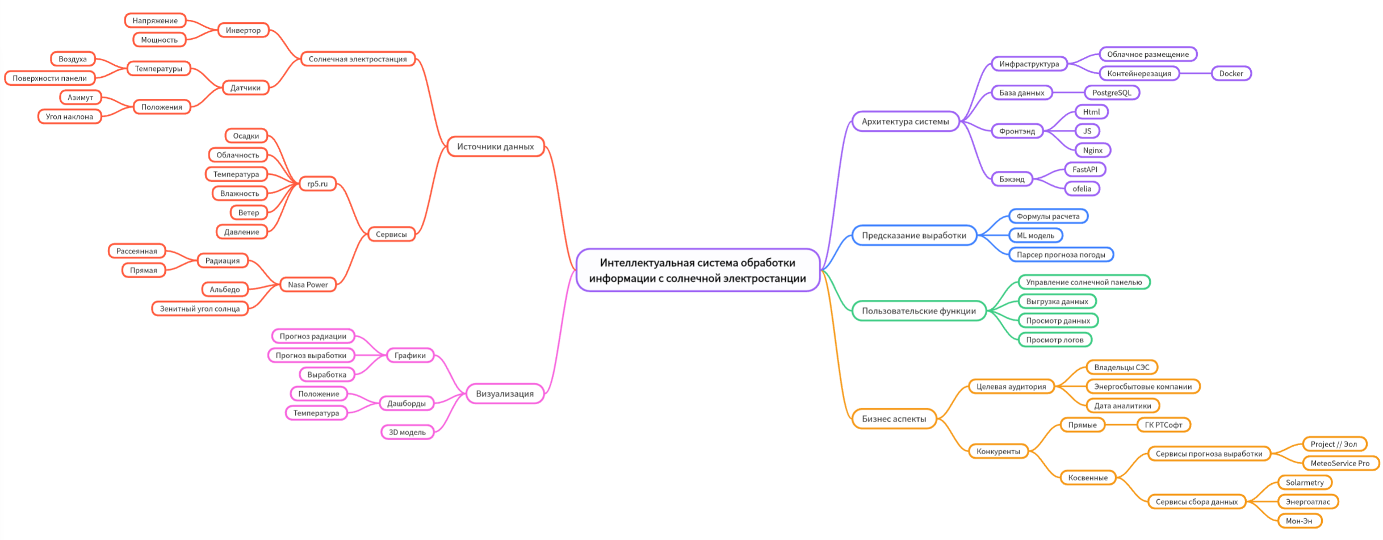
Рисунок 1 – Интеллект-карта проекта


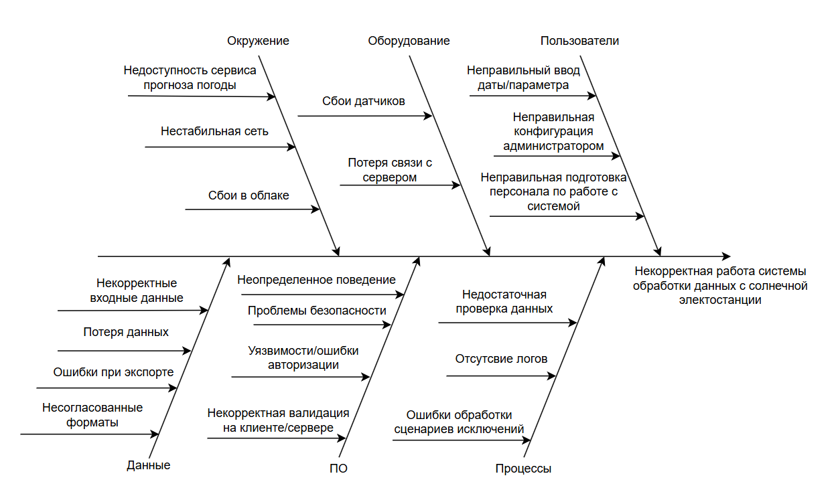
Рисунок 2 – Диаграмма Исикавы

  - 1.3 Функциональная модель взаимодействия
Для описания функционального взаимодействия пользователей с проектируемой системой были разработаны следующие диаграммы и описания:
- диаграмма вариантов использования (см. рис. 3), отражающая общую функциональность системы и роли участников.
- таблицы сценариев использования (см. табл. 1–5), составленные по методике А. Коберна и содержащие детализированное описание каждого сценария.
- диаграммы последовательности (см. рис. 4-8), иллюстрирующие временной порядок взаимодействия компонентов системы.

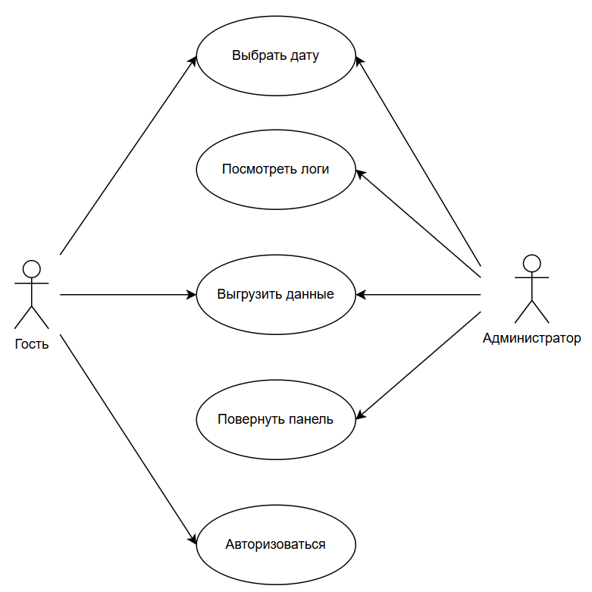
Рисунок 3 – Диаграмма вариантов использования

Таблица 1 – Описание сценария “Выбрать дату”
Уникальный код и название | ВИ-1: выбрать дату
Контекст использования | Выбор даты, за которую отображаются графики выработки электроэнергии, прогноза выработки, прогноза солнечной радиации
Область действия | Система обработки информации с солнечной электростанции
Уровень | Гостевой
Основное действующее лицо | Гость, Администратор
Предусловие | Пользователь находится на главной странице
Минимальные гарантии успеха | Дата не выбрана
Гарантии успеха | – Дата успешно выбрана  – Графики за выбранную дату отображены
Триггер | Пользователь хочет просмотреть данные за конкретную дату
Базовый сценарий | Выбрать дату
1 | Пользователь открывает календарь или поле ввода даты
2 | Пользователь выбирает или вводит нужную дату
3 | Система проверяет корректность даты
4 | Система отображает графики выработки электроэнергии за выбранную дату
Расширения | Некорректная дата
3а | Система отображает сообщение об ошибке
3а1 | Пользователь исправляет дату
3а2 | Система возвращается на шаг 2 основного сценария
Изменения в технологии и данных | Использовать календарь с ограничением диапазона доступных дат

Таблица 2 – Описание сценария “Выгрузить данные”
Уникальный код и название | ВИ-2: выгрузить данные
Контекст использования | Пользователь выбирает диапазон дат и выгружаемый параметр и получает CSV-файл с данными
Область действия | Система обработки информации с солнечной электростанции
Уровень | Гостевой
Основное действующее лицо | Гость, Администратор
Предусловие | Пользователь находится в окне выгрузки данных
Минимальные гарантии успеха | Данные не выгружены
Гарантии успеха | – CSV-файл успешно сформирован и скачан  – Система сообщает об ошибке при некорректных параметрах
Триггер | Пользователь хочет получить данные в виде файла
Базовый сценарий | Выгрузить данные
1 | Пользователь выбирает диапазон дат
2 | Пользователь выбирает параметр для выгрузки
3 | Пользователь нажимает кнопку “Выгрузить”
4 | Система проверяет корректность диапазона и параметра
5 | Система генерирует CSV-файл с данными
6 | Система предлагает скачать файл
Расширения | Некорректный диапазон или параметр
4а | Система отображает сообщение об ошибке
4а1 | Пользователь корректирует параметры
4а2 | Система возвращается на шаг 1 основного сценария
Изменения в технологии и данных | Использовать стандартный формат CSV, логировать выгрузки и данные браузера гостя

Таблица 3 – Описание сценария “Авторизоваться”
Уникальный код и название | ВИ-3: авторизоваться
Контекст использования | Пользователь вводит логин и пароль и получает права администратора
Область действия | Система обработки информации с солнечной электростанции
Уровень | Гостевой
Основное действующее лицо | Гость
Предусловие | Пользователь находится на странице авторизации
Минимальные гарантии успеха | Авторизация не выполнена
Гарантии успеха | – Пользователь успешно авторизован, как администратор  – Система сообщает об ошибке при неверных учётных данных
Триггер | Пользователь хочет получить доступ к функциям администратора
Базовый сценарий | Авторизоваться
1 | Пользователь вводит логин
2 | Пользователь вводит пароль
3 | Пользователь нажимает кнопку «Войти»
4 | Система проверяет логин и пароль
5 | Система предоставляет права администратора
Расширения | Неверные учётные данные
4а | Система отображает сообщение “Неверный логин или пароль”
4а1 | Пользователь повторяет ввод логина и пароля
4а2 | Система возвращается на шаг 1 основного сценария
Изменения в технологии и данных | Использовать хеширование паролей, логирование попыток входа

Таблица 4 – Описание сценария “Посмотреть логи”
Уникальный код и название | ВИ-4: посмотреть логи
Контекст использования | Просмотр логов системы и данных из таблиц базы данных
Область действия | Система обработки информации с солнечной электростанции
Уровень | Административный
Основное действующее лицо | Администратор
Предусловие | Пользователь успешно авторизован как администратор
Минимальные гарантии успеха | Логи недоступны
Гарантии успеха | – Логи успешно загружены и отображены  – Система сообщает об отсутствии данных за выбранный период
Триггер | Администратор хочет просмотреть журнал событий системы или данные за определенный период
Базовый сценарий | Посмотреть логи
1 | Администратор переходит на страницу просмотра логов
2 | Администратор выбирает посмотреть логи или данные и выбирает диапазон дат
3 | Администратор нажимает кнопку “Показать”
4 | Система загружает и отображает логи или данные в табличном виде
Расширения | Отсутствие данных
4а | Система отображает сообщение “За выбранный период данных нет”
4а1 | Администратор изменяет фильтры
4а2 | Система возвращается на шаг 2 основного сценария
Изменения в технологии и данных | Использовать постраничный вывод логов, фильтрация по уровням

Таблица 5 – Описание сценария “Повернуть панель”
Уникальный код и название | ВИ-5: повернуть панель
Контекст использования | Администратор вводит угол наклона и азимут, после проверки валидности солнечная панель поворачивается
Область действия | Система обработки информации с солнечной электростанции
Уровень | Административный
Основное действующее лицо | Администратор
Предусловие | Пользователь успешно авторизован как администратор
Минимальные гарантии успеха | Панель не повернута
Гарантии успеха | – Панель успешно повернута на заданные углы  – Система сообщает об ошибке при неверных значениях
Триггер | Администратор хочет изменить положение солнечной панели
Базовый сценарий | Повернуть панель
1 | Администратор вводит угол наклона (в градусах)
2 | Администратор вводит азимут (в градусах)
3 | Администратор нажимает кнопку “Применить”
4 | Система проверяет введённые значения на соответствие допустимым диапазонам
5 | Система отправляет команду на поворот панели
Расширения | Некорректные углы
5а | Система отображает сообщение «Значения выходят за допустимый диапазон»
5а1 | Администратор корректирует значения
5а2 | Система возвращается на шаг 1 основного сценария
Бизнес-правила | БП-1: Угол наклона — от 0° до 80°  БП-2: Азимут — от 0° до 360°
Изменения в технологии и данных | Логирование команд поворота
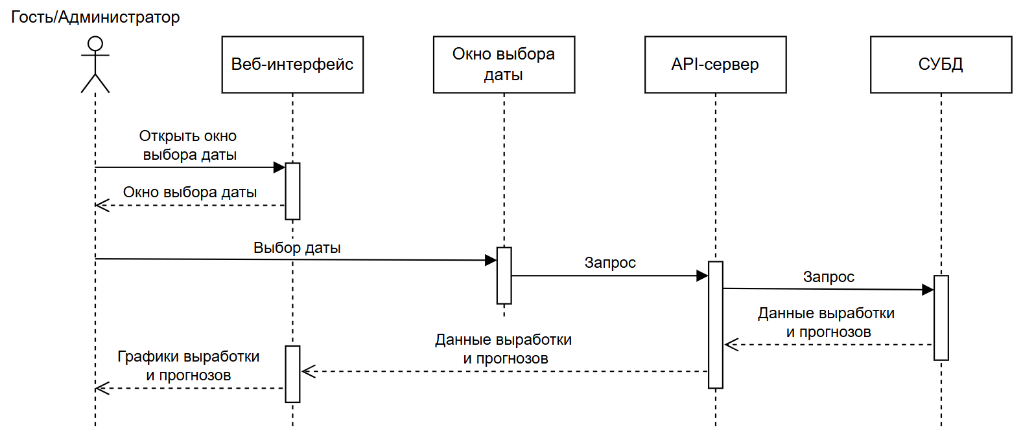
Рисунок 5 – Диаграмма последовательностей “Выбрать дату”

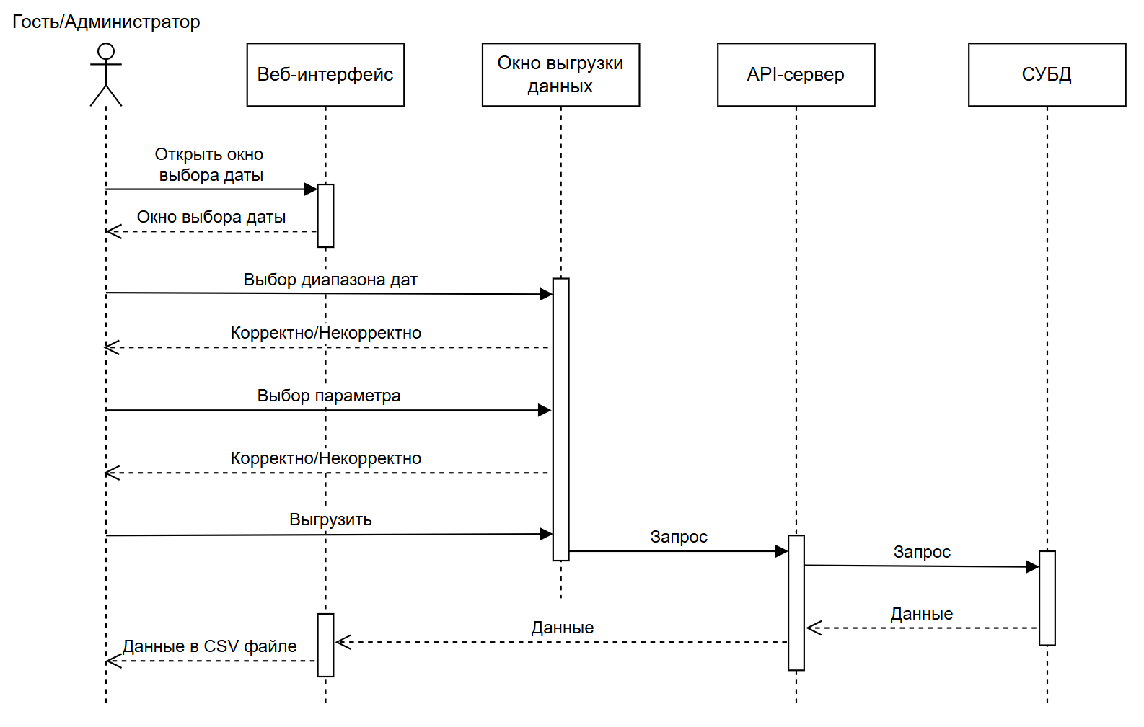
Рисунок 4 – Диаграмма последовательностей “Выгрузить данные”

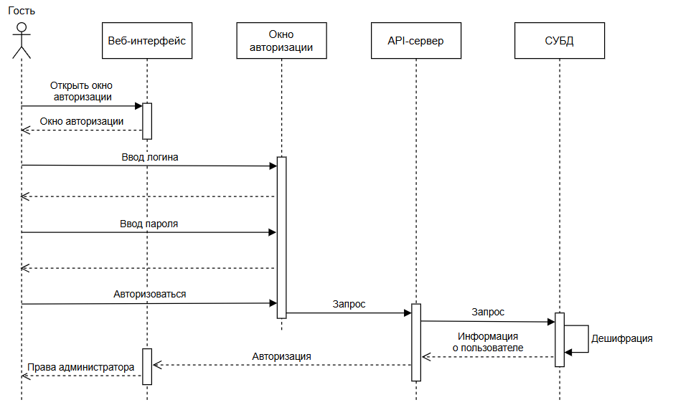
Рисунок 6 – Диаграмма последовательностей “Авторизоваться”

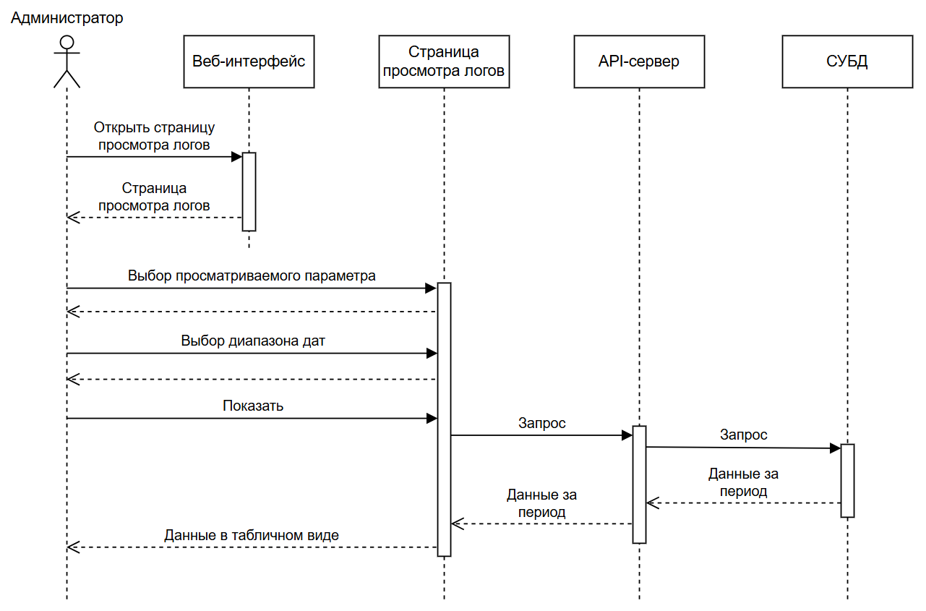
Рисунок 7 – Диаграмма последовательностей “Посмотреть логи”

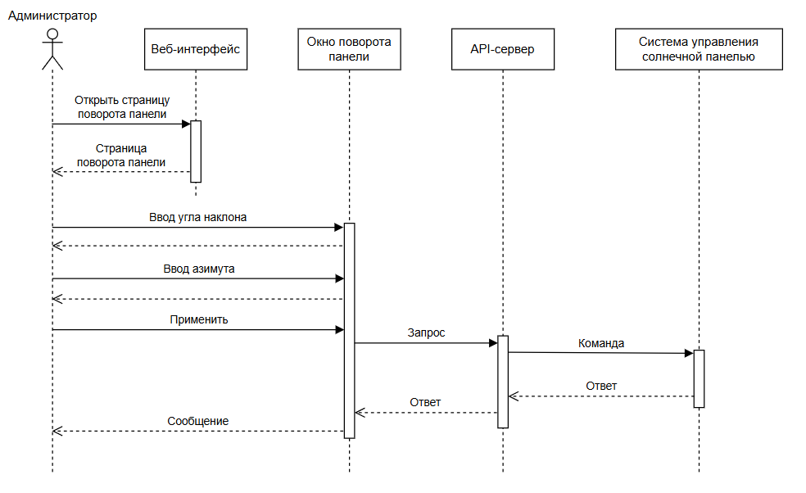
Рисунок 8 – Диаграмма последовательностей “Повернуть панель”

  - 1.4 Анализ аналогичных информационных систем
В ходе анализа было установлено, что на рынке отсутствуют полностью аналогичные программные решения, реализующие весь комплекс функций, предусмотренный в проектируемой информационной системе. В связи с этим анализ проводился по группам частично схожих систем, каждая из которых реализует отдельные аспекты функциональности.

1.4.1 Системы прогнозирования выработки
Для анализа были рассмотрены сервисы (см. табл. 6), предоставляющие прогноз выработки солнечных электростанций:
- Project // Эол — API-сервис для почасового прогноза выработки солнечных и ветровых электростанций по координатам с учётом технических параметров оборудования, возвращает данные в формате JSON.
- MeteoService Pro — веб-платформа с интерактивными графиками и картами для визуализации прогнозов выработки СЭС и ВЭС, ориентированная на планирование и управление возобновляемой энергетикой через удобный браузерный интерфейс.
Таблица 6 – Сравнение систем прогнозирования выработки
Система | ИСОИСЭС | Project // Эол | MeteoService Pro
Почасовой прогноз выработки | + | + | +
Горизонт прогноза | 2 дня - точный почасовой  5 дней - раз в несколько часов | 14 дней | 7 дней
Калибровка модели | + | - | -
Формат взаимодействия | API и Веб платформа | API | Веб платформа, почтовая рассылка
Формат данных | Графики, файлы | файлы | Графики, файлы
Оптимизация выработки | Рекомендации по оптимальному углу наклона | - | -
Персонализация под объект | Полная | Частичная | Частичная

1.4.2 Системы мониторинга и сбора данных
Для анализа были рассмотрены системы (см. табл. 7), осуществляющие сбор, обработку и визуализацию данных:
- Solarmetry — готовое ПО для мониторинга солнечных электростанций: собирает и визуализирует в реальном времени данные от инверторов, контроллеров и аккумуляторов; может развертываться как на собственном сервере, так и на облачной инфраструктуре в России.
- Энергоатлас — веб-SCADA система для мониторинга и управления энергообъектами: поддерживает сбор данных, визуализацию (графики, схемы, карты), оповещения, диспетчерское управление и интеграцию через открытый API; работает как в облаке, так и локально.
- Мон-Эн — российский производитель модульных многофункциональных контроллеров (серии ARIS) и промышленных серверов для автоматизации энергообъектов, включая ВИЭ; решения входят в реестр отечественной промышленной продукции и используются в АСУ ТП, Smart Grid, АИИС КУЭ и других системах.
Таблица 7 – Сравнение систем сбора данных
Система | ИСОИСЭС | Solarmetry | Энергоатлас | Мон-Эн
Дистанционное управление | + | - | + | +
Графики | + | + | + | Только сторонние системы
3D визуализация | + | - | + | -
Интеграция с прогнозом выработки | + | - | - | -
Развертка сервиса | Облако | Облако, свой сервер | Локально, облако | Локально
Собираемые данные
Фактическая выработка | + | + | + | +
Температура | + | - | + | +
Положение панелей | + | - | - | -
Обработка событий | + | - | + | +

  - 2 Основные проектные решения
  - 2.1 Моделирование бизнес-процессов
Для детального описания логики выполнения ключевых операций в проектируемой системе были разработаны диаграммы бизнес-процессов в нотации BPMN. Всего построено пять диаграмм, по одной на каждый основной сценарий взаимодействия (см. рис. 9-13).
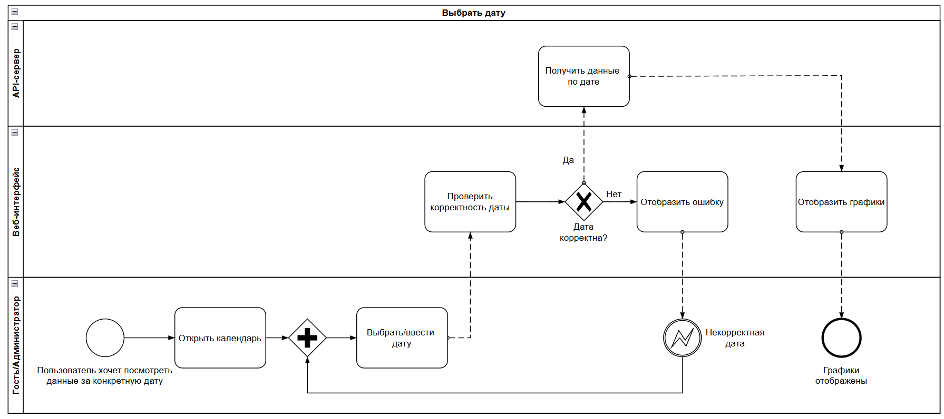
Рисунок 9 – Диаграмма бизнес-процесса “Выбрать дату”

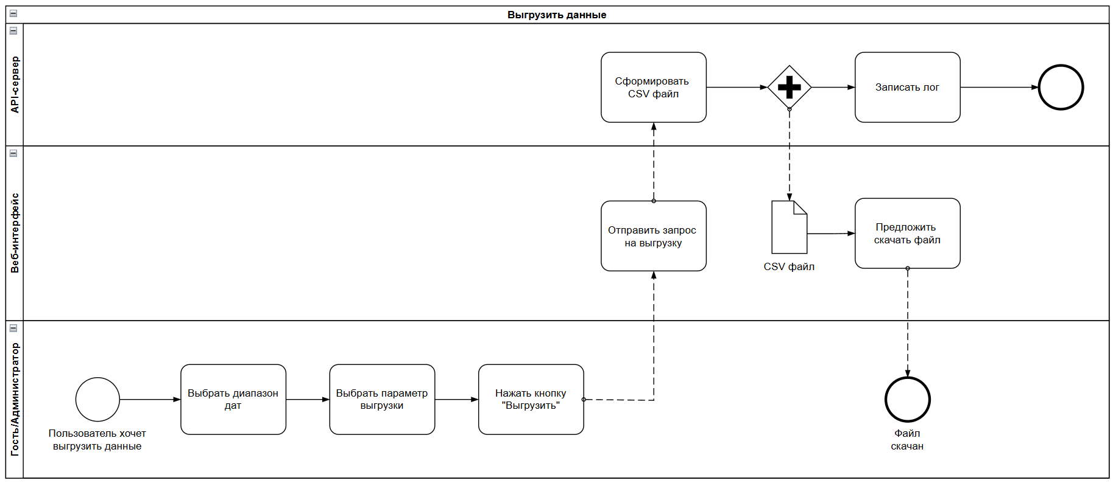
Рисунок 10 – Диаграмма бизнес-процесса “Выгрузить данные”
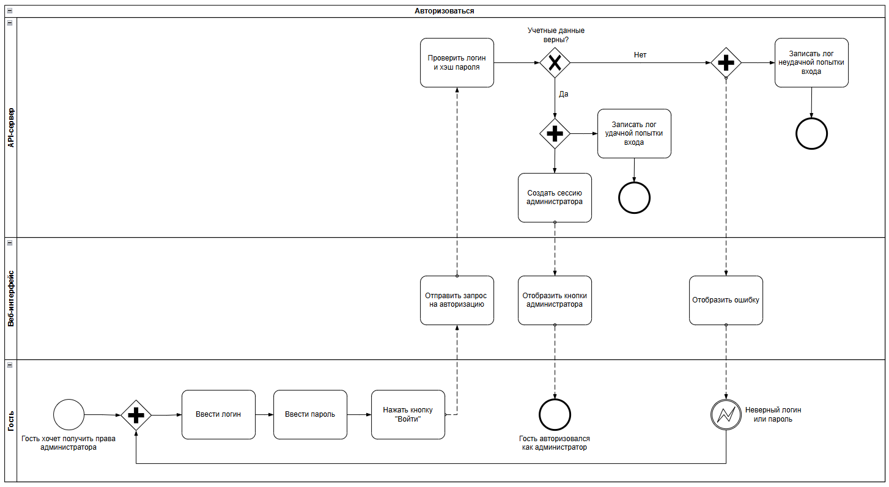
Рисунок 11 – Диаграмма бизнес-процесса “Авторизоваться”
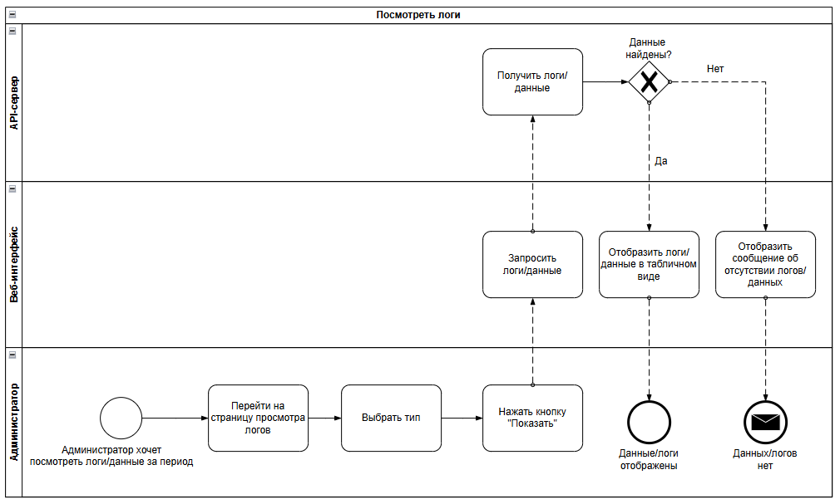Рисунок 12 – Диаграмма бизнес-процесса “Посмотреть логи”

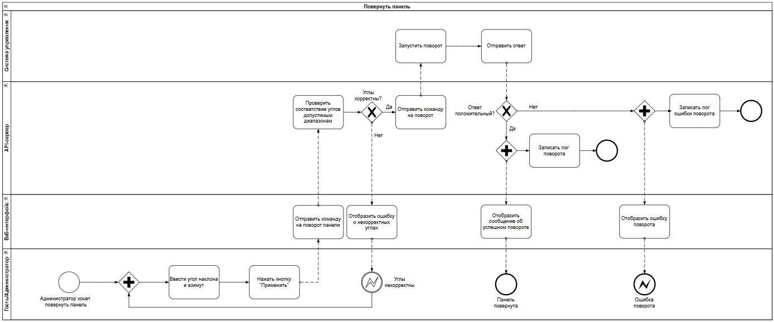
Рисунок 13 – Диаграмма бизнес-процесса “Повернуть панель”
  - 2.2 Проектирование модели данных
Чтобы система могла правильно хранить и обрабатывать информацию, была разработана модель данных на трёх уровнях.
Концептуальная модель (см. рис. 14) – показывает, основные сущности в системе и как они связаны между собой. Выделены следующие сущности: Панель, Датчик, Измерения, Параметры, Модель, Радиация, Погода, Предсказанная выработка, Системный лог, Администратор.
Логическая модель (см. рис. 15) – уточняет каждую сущность, какие у неё поля какого они типа и как связаны с другими сущностями.
Физическая модель (см. рис. 16) – показывает, как данные будут организованы в реальной базе: названия таблиц и типы столбцов.
Модель данных приведена к третьей нормальной форме (3НФ), что гарантирует: отсутствие дублирования информации, устранение аномалий при вставке, обновлении и удалении данных, гибкость при расширении функционала.

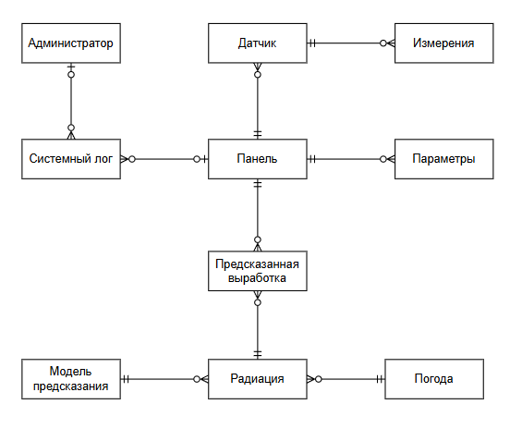
Рисунок 14 – Концептуальная модель данных

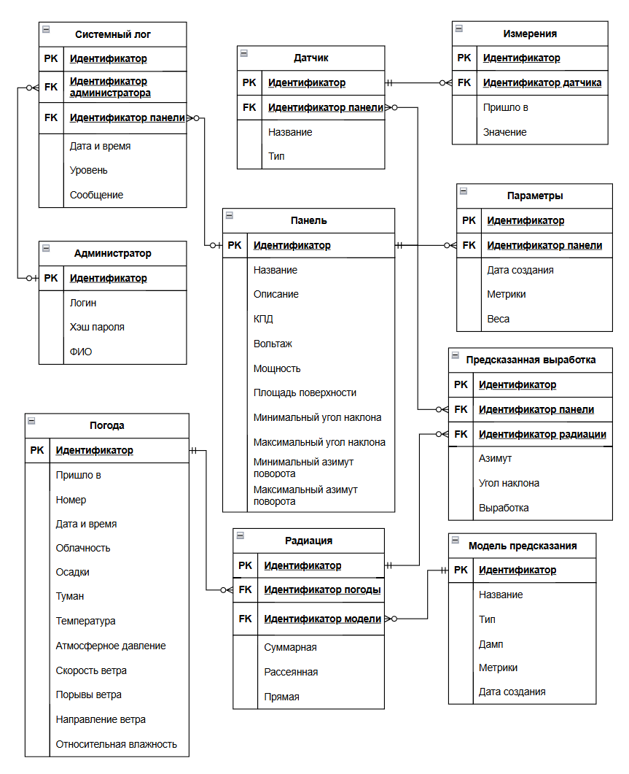
Рисунок 15 – Логическая модель данных

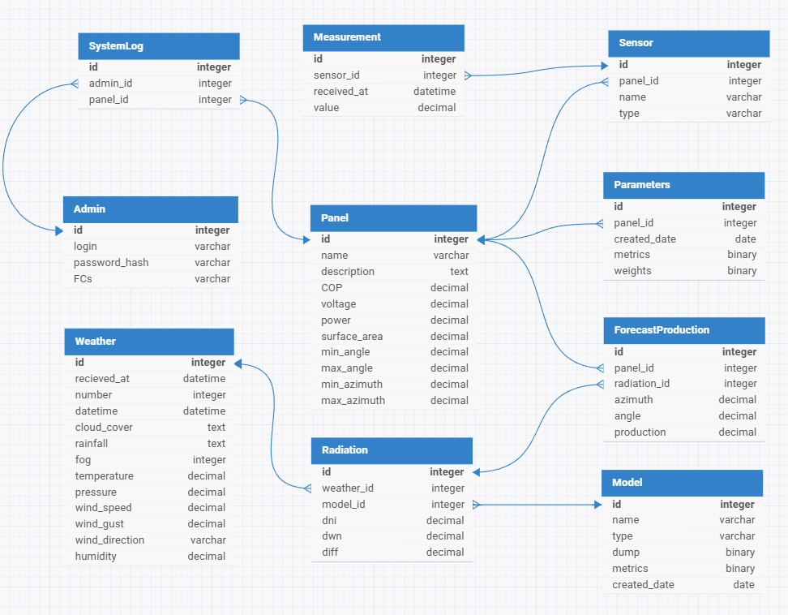
Рисунок 16 – Физическая модель данных

  - 2.3 Проектирование архитектуры системы
На этапе проектирования была разработана архитектура системы на уровне контейнеров в соответствии с нотацией C4 (см. рис. 17). Диаграмма наглядно отражает состав ключевых программных компонентов и описывает их основные функции:
- Веб-сервер – обеспечивает доступ к пользовательскому интерфейсу, отдаёт статические файлы и перенаправляет динамические запросы на API-сервер.
- API-сервер – принимает запросы от веб-интерфейса, получает данные от внешних систем, сохраняет информацию в базу данных, предоставляет API для получения данных и отправки команд управления.
- Планировщик задач – запускает модель прогнозирования по расписанию, чтобы актуализировать прогноз выработки на ближайшие дни.
- Модель предсказания выработки – анализирует погодные данные и историю выработки, формируя прогноз выработки.
- База данных – хранит все данные системы: пользователей, логи событий, фактические показания с датчиков, прогнозные значения и команды управления.
- Солнечная электростанция – физический объект, состоящий из датчиков и микроконтроллеров, который передаёт текущие данные в систему и получает команды на поворот панелей по Wi-Fi.

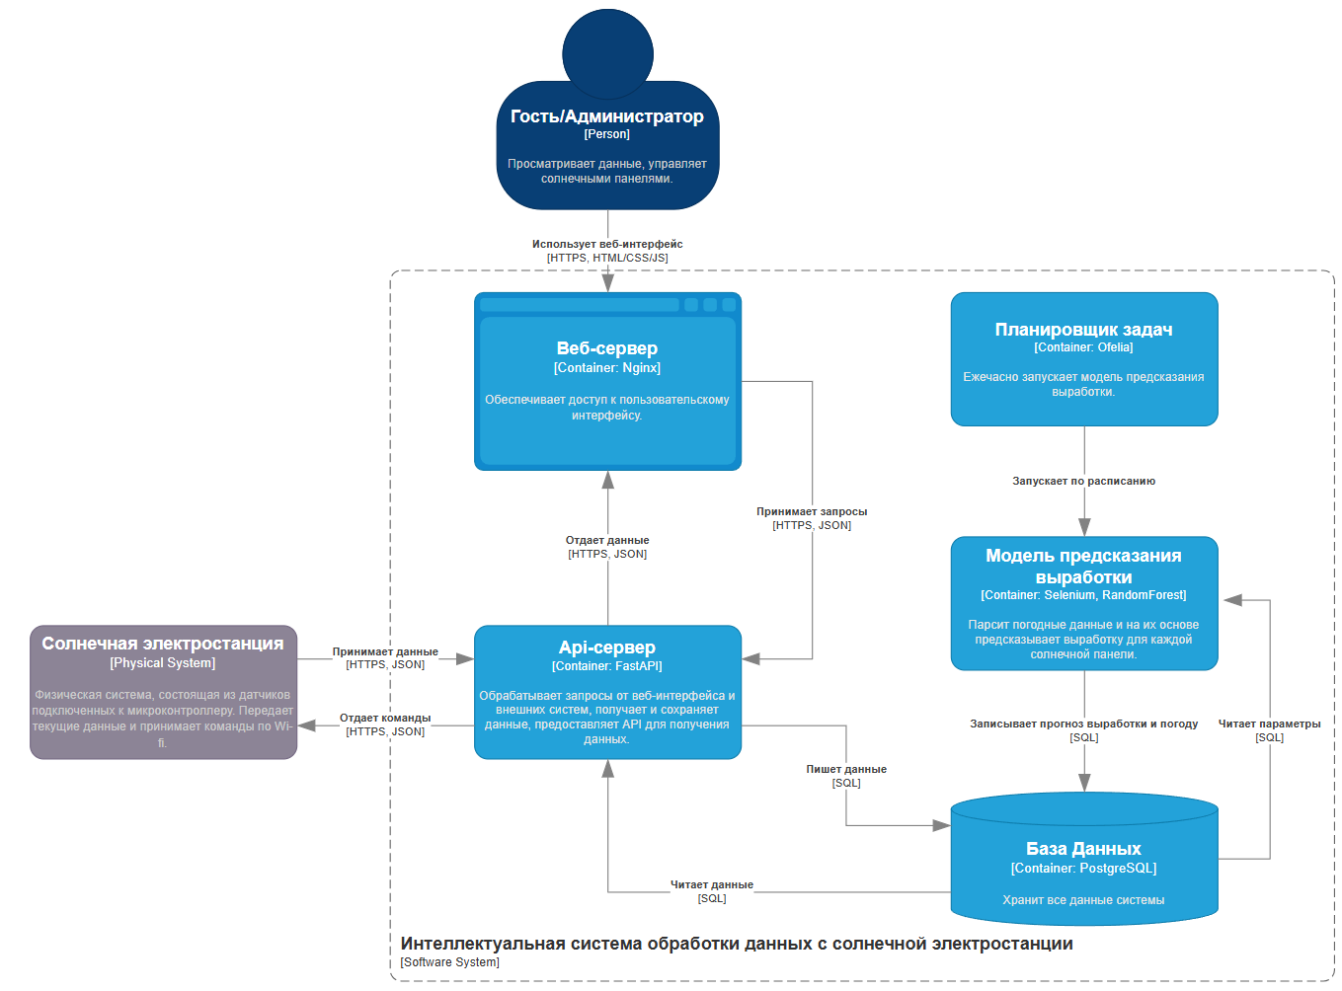
Рисунок 17 – Диаграмма архитектуры системы на уровне контейнеров
  - 2.4 Проектирование интерфейсов системы
Чтобы пользователь легко разобрался в системе и мог без усилий выполнять нужные действия, были разработаны макеты интерфейсов, показывающие, как выглядят основные экраны системы. Макеты включают:
- Главная страница для Гостя (см. рис. 18) – содержит календарь для выбора даты, графики фактической выработки и прогноза, кнопку выгрузки данных и авторизации.
- Главная страница для Администратора (см. рис. 19) – расширяет возможности гостевого интерфейса, добавляя кнопку “Управление панелью” для дистанционного поворота солнечных панелей.
- Форма авторизации (см. рис. 22) – простая форма входа с полями для логина и пароля.
- Страница просмотра логов (см. рис. 20) – таблица с фильтрами по дате и типу событий.
- Форма выгрузки данных (см. рис. 21) – позволяет выбрать диапазон дат и параметр, после чего система формирует и предлагает скачать CSV-файл с данными.
- Форма поворота панели (см. рис. 23) – содержит поля ввода угла наклона и азимута и кнопку применения команды.

  - 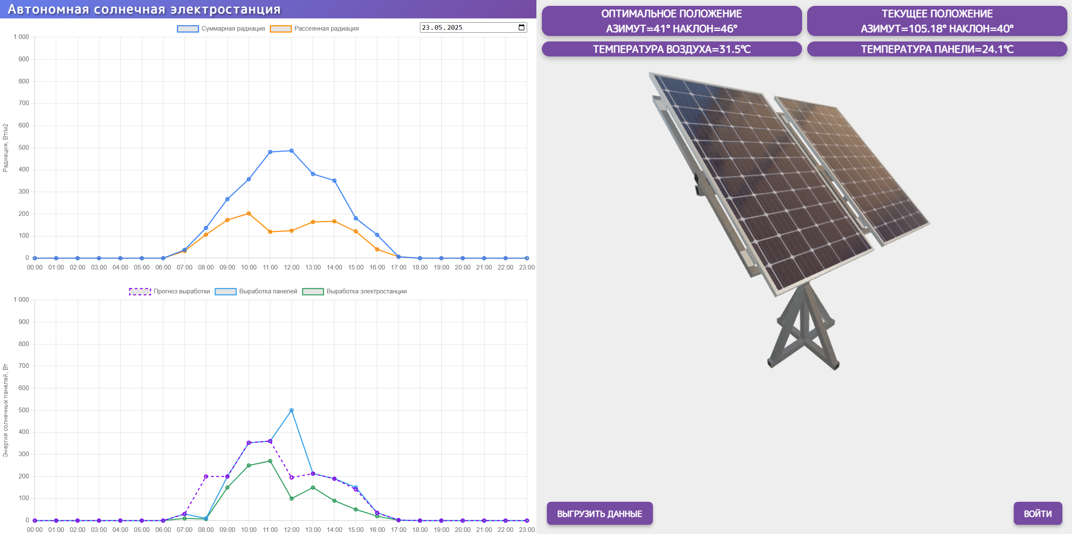
Рисунок 18 – Макет главной страницы веб-интерфейса от лица Гостя

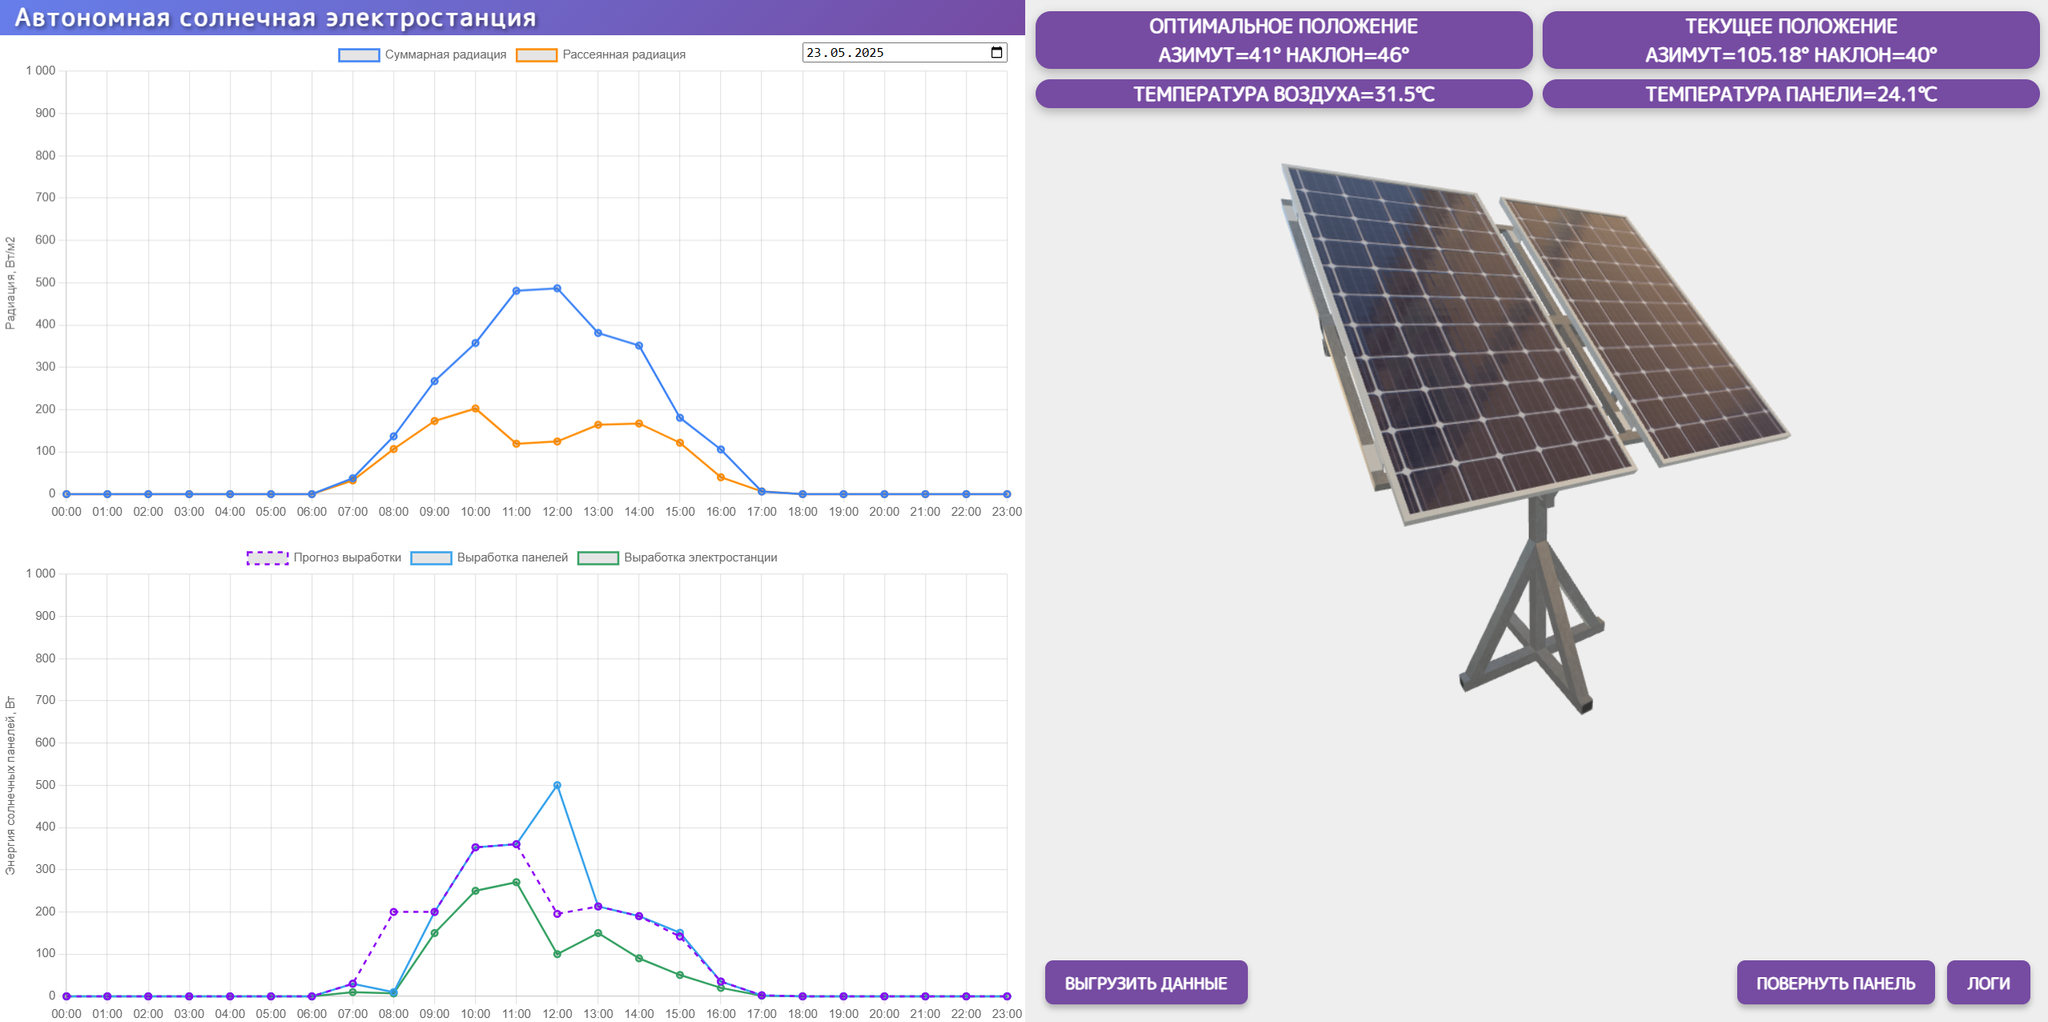
Рисунок 19 – Макет главной страницы веб-интерфейса от лица Администратора
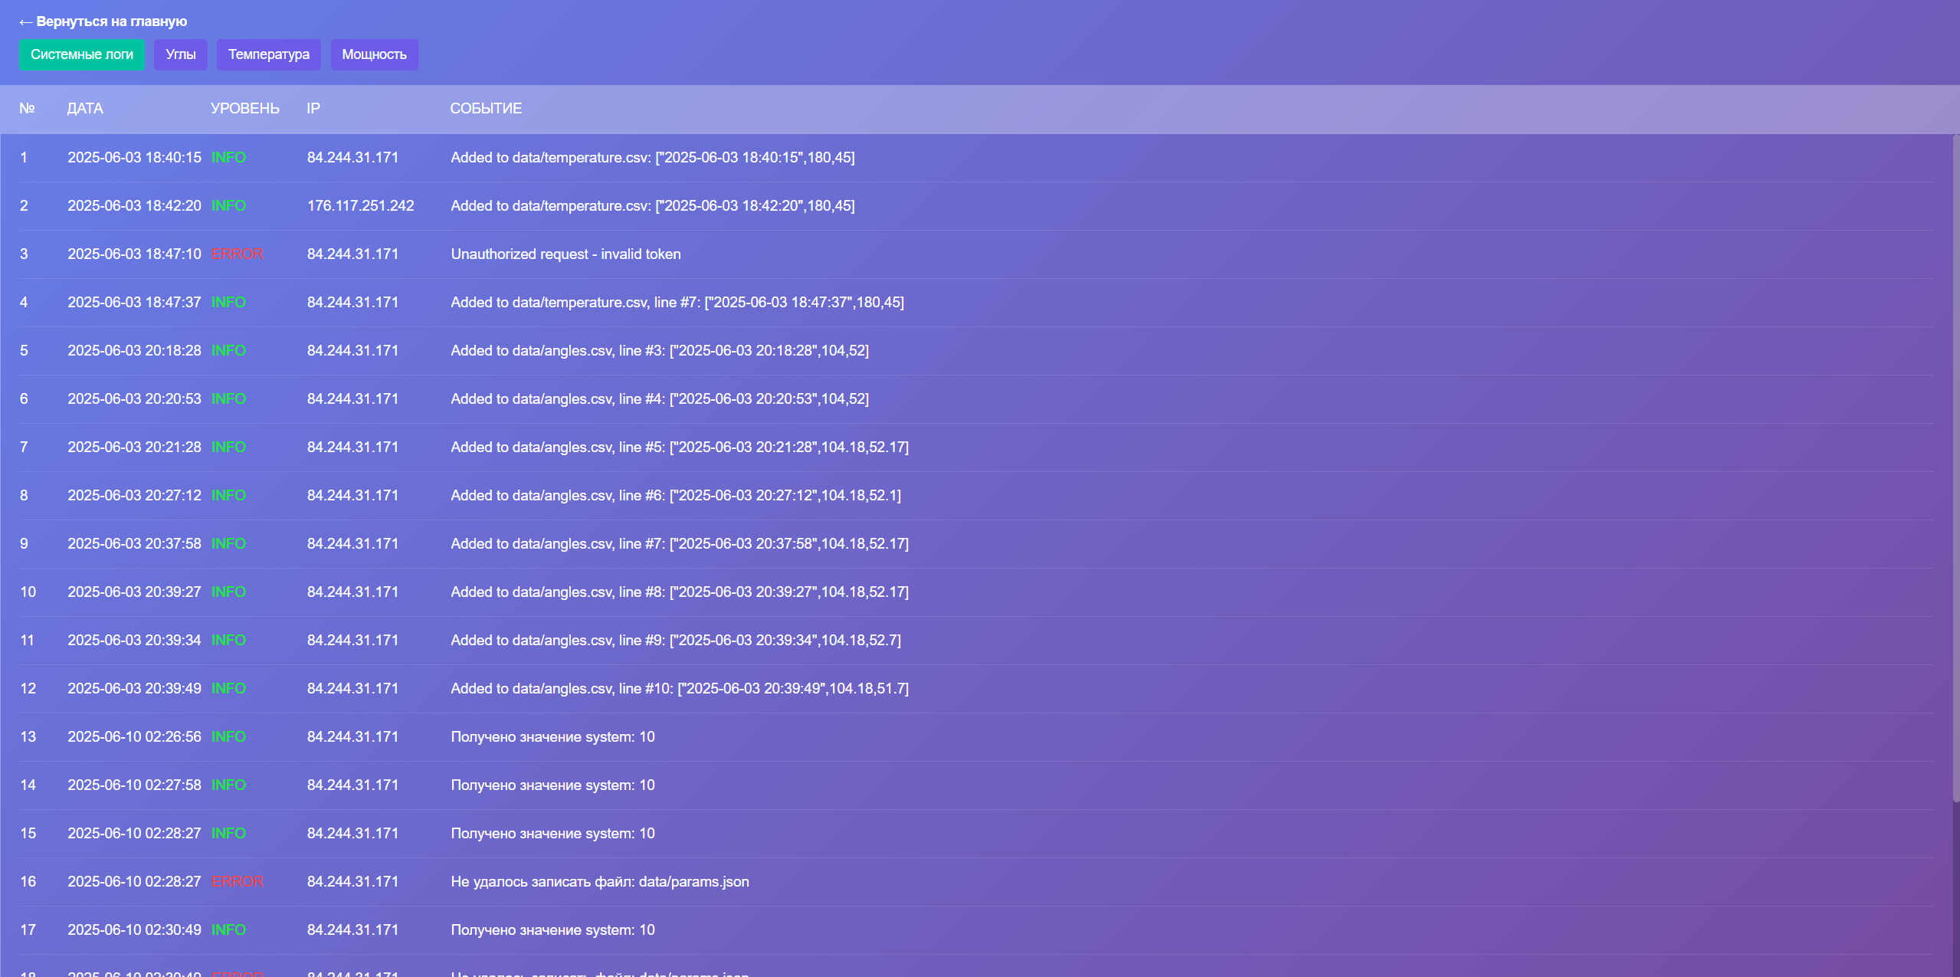
Рисунок 20 – Макет страницы просмотра логов веб-интерфейса
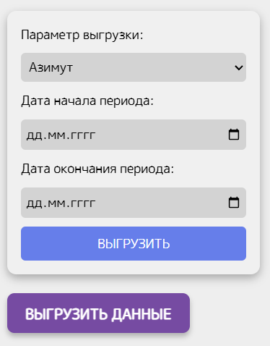
Рисунок 21 – Макет формы выгрузки данных

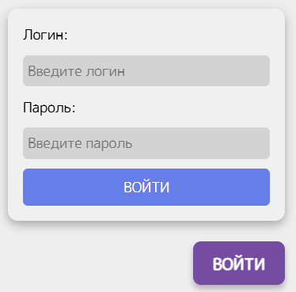
Рисунок 22 – Макет формы авторизации
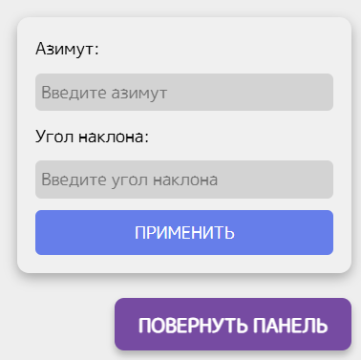
Рисунок 23 – Макет формы поворота панели

Заключение
В ходе предпроектного обследования была проанализирована предметная область мониторинга солнечной электростанции, выявлены ключевые пользователи и их потребности, а также сформулированы основные функциональные и нефункциональные требования к разрабатываемой интеллектуальной системе обработки информации.
Были рассмотрены существующие аналоги, однако ни одна из доступных на рынке систем не объединяет в полном объёме функции мониторинга, прогнозирования выработки и дистанционного управления положением солнечных панелей. Это подтверждает актуальность и практическую значимость разрабатываемого решения.
В результате обследования были предложены:
- функциональная модель взаимодействия пользователей с системой
- архитектура системы на уровне контейнеров
- трёхуровневая модель данных
- макеты пользовательских интерфейсов для различных ролей

Cписок использованных источников
- Виссарионов, В. И. Солнечная энергетика : учеб. пособие / В. И. Виссарионов, Г. В. Дерюгина, В. А. Кузнецова, Н. К. Малинин ; под ред. В. И. Виссарионова. — Москва : Издательский дом МЭИ, 2008. (дата обращения: 15.10.2025).
- Что такое интеллект-карты [Электронный ресурс// Практикум.Яндекс. – 2023. – URL:https://yandex.ru/adv/edu/materials/mindmap-chto-eto (дата обращения: 20.10.2025).
- Как работает диаграмма Исикавы [Электронный ресурс] // Практикум.Яндекс. — 2023. — URL: https://practicum.yandex.ru/blog/chto-takoe-diagramma-isikavy/ (дата обращения: 23.10.2025).
- Усиление методики UseCase данное в книге Алистера Кобёрна [Электронный ресурс] // Хабр. — 2019. — URL: https://habr.com/ru/articles/468267/ (дата обращения: 25.10.2025).
- Анализ конкурентов [Электронный ресурс] // Хабр. — 2024. — URL: https://habr.com/ru/articles/832316/ (дата обращения: 27.10.2025).
- Что такое BPMN и как описывать бизнес-процессы [Электронный ресурс] // Хабр. — 2022. — URL: https://habr.com/ru/companies/auriga/articles/667084/ (дата обращения: 29.10.2025).
- BPMN: базовая памятка для начинающих [Электронный ресурс] // Хабр. — 2023. — URL: https://habr.com/ru/companies/sberbank/articles/836092/ (дата обращения: 01.11.2025).
- Дорофеев, А. С. Проектирование концептуальной модели данных. Нормализация данных [Электронный ресурс] // Иркутский национальный исследовательский технический университет. — Иркутск, 2024. — URL: https://el.istu.edu/mod/book/view.php?id=236841 (дата обращения: 03.11.2025).
- Модель архитектуры C4: как мы документируем внутренние системы [Электронный ресурс] // Хабр. — 2022. — URL: https://habr.com/ru/companies/nspk/articles/679426/ (дата обращения: 05.11.2025).
- Проектирование интерфейсов: от требований к макетам [Электронный ресурс] // Хабр. — 2022. — URL: https://habr.com/ru/articles/699592/ (дата обращения: 07.11.2025).

